福清大东海小区5#变配电工程设计

电子电气与物理学院 建电2002班：陈伟杰 指导教师：郑荣进

**摘要**：住宅小区变配电工程承担着用户电能的供应和分配任务，做好设计对提升居民日常生活用电的安全、可靠及用电幸福感至关重要。本文首先对小区用电负荷进行分类分级、负荷统计和计算；其次根据负荷等级和补偿后的总视在功率选择变压器台数和容量，将负荷均衡分配到各台变压器并校验其负载率；接着确定电气主接线方案并进行短路电流计算，确定单体供电方案，选择校验高低压柜体和柜内设备，最后对配电室进行电气平面布置和设计。

**关键字**：住宅变配电设计 负荷计算 电气主接线 配电柜选型

Fuqing Dadonghai Community 5# substation and distribution engineering design

**Abstract**:The substation and distribution project of residential community undertakes the task of supply and distribution of electricity for users, and it is very important to do a good job in design to improve the safety, reliability and happiness of residents' daily electricity consumption. In this paper, the residential electricity load is classified and graded, and the load is counted and calculated. Secondly, the number and capacity of transformers are selected according to the load level and the total apparent power after compensation, and the load is distributed to each transformer and its load rate is verified. Then, the electrical main wiring scheme is determined and the short-circuit current is calculated, the single power supply scheme is determined, the high and low voltage cabinet and the equipment in the cabinet are selected and verified, and finally the electrical layout and design of the power distribution room are carried out.

**Keywords**：residential substation and distribution design; load calculations.;electrical main wiring; Distribution cabinet selection;

**1.工程概况**

本设计对象为福清大东海小区5#变配电室，配电室位于地上一层，供电范围为1#和15#住宅、公共配套、地下室和20%充电桩用电，本小区用电负荷分级分为一级及三级负荷。采用双重电源供电，两路10kV进线电源分别引自110KV 石门变 10KV 石溪Ⅱ回路和 110KV 周店变 10KV 联城Ⅱ回路。两路电源距离小区开关站的距离约为4km和1.3km。

**2.负荷统计及计算**

将住宅小区用电负荷分为住宅、公共与充电桩三部分，根据其用电特性，采用需要系数法对于三部分进行计算，计算结果见表1。

表1 小区用电总负荷

|  |  |  |
| --- | --- | --- |
| 负荷名称 | $$P_{c}$$ $$（kW）$$ | $$Q_{c}$$ $$（kvar）$$ |
| 住宅 | 532.432 | 261.426 |
| 公建 | 381.300 | 316.644 |
| 充电桩 | 201.60 | 97.639 |

计算无功补偿容量使其满足低压侧功率因数不低于0.97，小区补偿后总视在功率为927.419kV·A。

**3.电力变压器的选择与负荷分配**

根据规范要求，考虑有一级负荷，本小区最终选择2台容量为800KV·A的三相双绕组干式变压器，联结方式采用Dyn11，调压方式为无励磁调压方式。

对计量柜进行负荷分配，再将计量柜作为整体参与变压器负荷分配，负荷分配见表2、3。

表2 1#变压器负荷分配表

|  |  |  |  |  |  |
| --- | --- | --- | --- | --- | --- |
| 配电箱 | Pe（kW） | Kc |  | Pc（kW） | Q(kvar) |
| 1#ZAP1 | 27 | 1 | 0.6 | 27 | 36.000 |
| 1#ZAP2 | 27 | 1 | 0.6 | 27 | 36.000 |
| 1#ZAN1 | 38 | 1 | 0.65 | 38 | 44.427 |
| 1#ZAN2 | 53 | 1 | 0.7 | 53 | 54.071 |
| -1ZALN5 | 51 | 0.8 | 0.8 | 40.8 | 30.600 |
| -1ALN21 | 130 | 0.9 | 0.8 | 117 | 87.750 |
| ZAW1 | 270 | 0.7 | 0.9 | 189 | 91.537 |
| ZAW2 | 270 | 0.7 | 0.9 | 189 | 91.537 |
| ZAW3 | 210 | 0.8 | 0.9 | 168 | 81.366 |
| 15#ZAW | 304 | 0.5 | 0.9 | 152 | 73.617 |

表3 2#变压器负荷分配表

|  |  |  |  |  |  |
| --- | --- | --- | --- | --- | --- |
| 配电箱 | Pe（kW） | Kc |  | Pc（kW） | Q(kvar) |
| 1#ZALpt | 70 | 0.85 | 0.9 | 59.5 | 28.817 |
| 1#ZAdx | 20 | 1 | 0.8 | 20 | 15.000 |
| 15#ZALG | 12 | 1 | 0.9 | 12 | 5.812 |
| 15#ZATE | 32 | 1 | 0.6 | 32 | 42.667 |
| P1#ALgp | 10 | 1 | 0.8 | 10 | 7.500 |
| -1ZAPX5 | 120.1 | 1 | 0.8 | 120.1 | 90.075 |
| ZAW4 | 270 | 0.7 | 0.9 | 189 | 91.537 |
| ZAW5 | 270 | 0.7 | 0.9 | 189 | 91.537 |
| ZAW6 | 210 | 0.8 | 0.9 | 168 | 81.366 |
| ZAP-CDm23 | 336 | 0.6 | 0.9 | 201.6 | 97.639 |

经负荷计算，校验两台变压器负载率分别为65.7%和6.2%，均低于80%，满足标准要求的经济运行负载率的要求。

**4.电气主接线**

因为本工程变压器总容量为1600KV·A，同时拥有大量的一级负荷，所以采用10kV电压双重电源进线进行供电。

5#配电室采用高供低计的计量方式。对于住宅用户通过安装集中表箱对住户进行一户一表单相计量；对于公建设施采用计量柜进行三相计量，对于充电桩采用单相电表对车位进行一位一表的计量。

考虑到双重电源进线和供电的可靠性，10kV及0.4kV母线皆采用单母线分段的接线方式。电气主接线图的简图如图1所示。

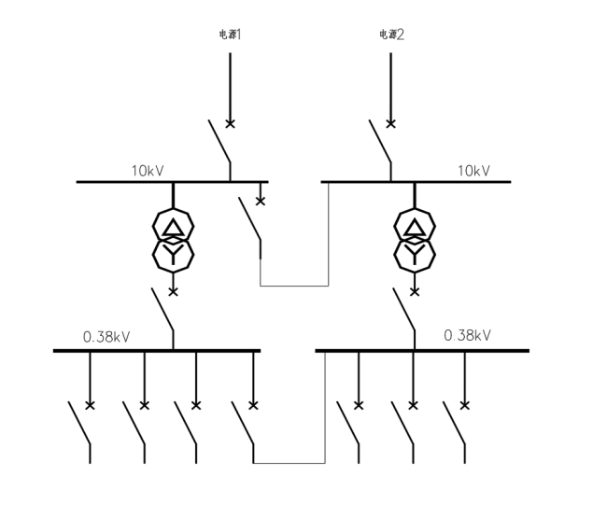

图1 电气主接线简图

**5.高压电网短路电流计算**

选择2个计算短路点，k-1点为10kV母线位置，k-2点为0.38kV母线位置，高低压单母线分段均按分列运行方式，可得到短路计算电路图如图2所示。

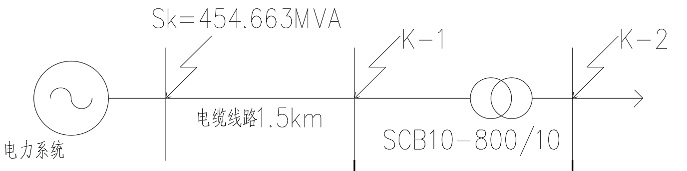

图2 短路计算图

采用标幺值法，先确定基准容量值为100MVA，电压基准值分别为10.5kV和0.4kV；10kV侧基准电流计算得5.5kA，0.38kV侧基准电流计算得144.34kA。再根据主接线的电气元件的基本参数计算各元件电抗标幺值：电力系统电抗标幺值为0.220，电力电缆电抗标幺值为0.136，电力变压器电抗标幺值为7.5。短路等效电路图如图3所示。

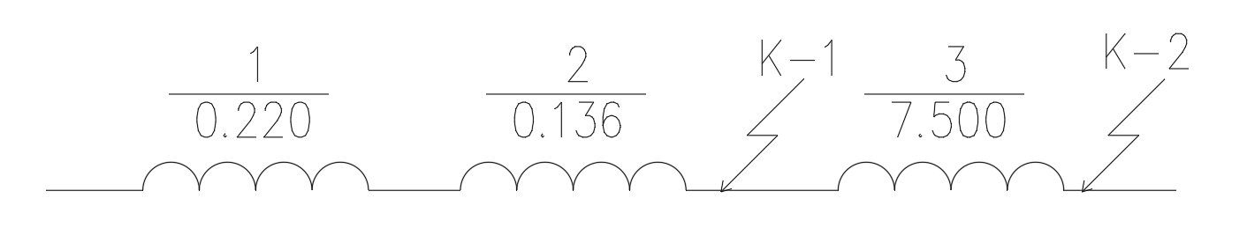

图3 短路等效电路图

根据短路等效图，分别计算三相短路电流以及三相短路容量，短路电流计算结果见表4。

表4 短路电流计算结果表

|  |  |  |  |  |  |  |  |  |  |
| --- | --- | --- | --- | --- | --- | --- | --- | --- | --- |
| 主要元件 | 计算点 | 参数值 | *X*\* | 其他三相短路电流/kA | | | | | $${S^{''}}_{k3}$$ (MV·A) |
| $S_{d}$ =100MVA | $${I^{''}}_{k3}$$ | $$I_{b3}$$ | $$I_{k3}$$ | $$i_{p3}$$ | $$I_{p3}$$ |
| 电力系统 | — | ${S^{''}}_{k3}$ =  454.663  MVA | 0.220 | — | — | — | — | — | 454.6 |
| 电力线路 | — | *x*=0.1Ω/km *l*=1.5km | 0.136 | — | — | — | — | — | — |
| 1+2 | k-1 | $U_{n}$ =10kV $I_{d1}$ =5.5kA | 0.356 | 15.45 | 15.45 | 15.45 | 39.39 | 23.3 | 280.9 |
| 变压  器 | — | $S_{r.T}$ =800kVA $U_{k}\%$ =6 | 7.500 | — | — | — | — | — | — |
| 3+4 | k-2 | $U_{n}$ =0.38kV $I_{d2}$ =144.34kA | 7.856 | 18.37 | 18.37 | 18.37 | 41.52 | 24.1 | 12.73 |

**6.高、低压配电柜及柜内设备选型**

高压柜选择SF6气体绝缘环网开关柜SMART系列，根据短路热稳定条件选择电缆截面积，并根据发热条件进行校验。选择高压进线电缆的截面积为3×150，出线电缆截面积为3×95；高压电流互感器进出线侧均使用变比为150/5，准确级为0.5S的电流互感器。

本此设计低压柜选择西门子公司的8PT固定分隔柜。根据 $I_{z}$ > $I_{n}$ ≥1.2 $I_{j}$ 对于低压柜中的设备进行选型。低压进线柜的进线断路器选择框架式断路器极数为3P、额定电流为2500A；进线电流互感器选用变比为2000/5，准确级0.5S的电流互感器；选择抽出式技术OFW方案的低压出线柜；室内敷设电缆选用WDZC-YJY电缆，消防负荷选用YTTW电缆，消防用电和计量柜线缆选用WDZCN-YJY电缆根据进线计算电流选择低压母线规格为TMY-4×[2(100×10)]。

**7.配电室布置设计**

5#变配电室的有效面积为114.93mm2，能够用来摆放柜体的尺寸为长11m，宽8m，如图4所示。根据规范，高低压配电柜单排布置时，需要留有800mm宽的的柜后维护通道，柜前需要有1500mm宽的柜前操作通道。柜体两端需留有供人通过宽800mm的通道。变压器外廓离墙体距离不小于800mm。具体布置见图5。.

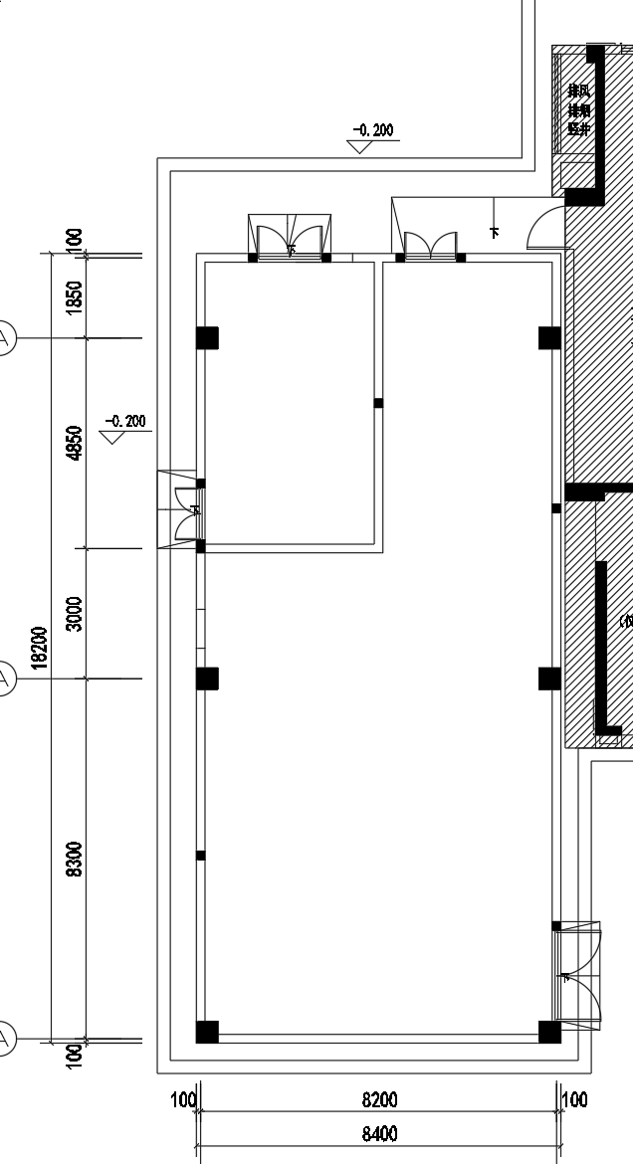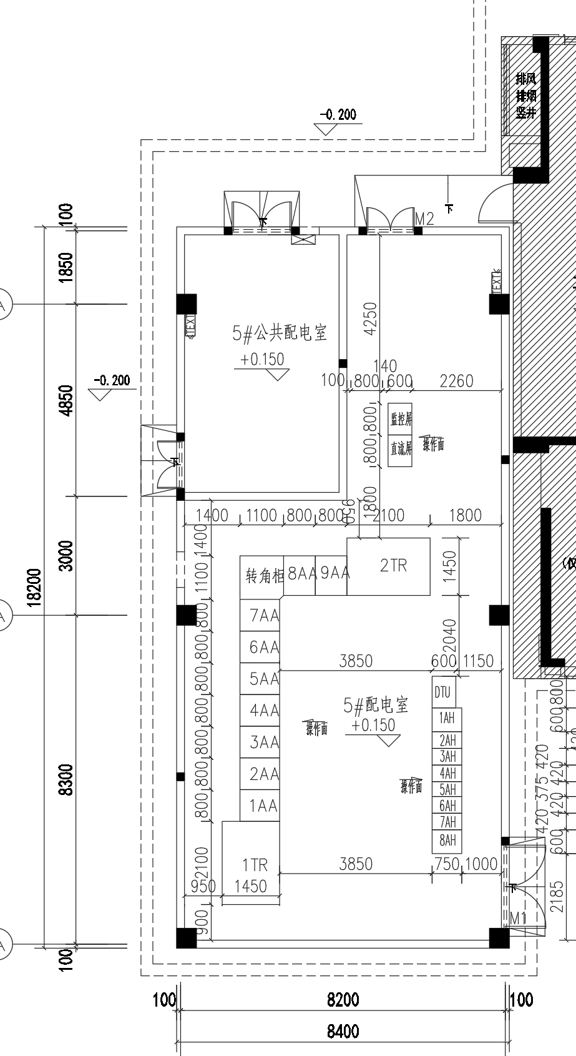

|  |  |
| --- | --- |
| 图4 5#配电室建筑图 | 图5 5#配电室电气平面布置图 |

**8.总结**

本设计完成了变配电室负荷统计和计算、变压器选择和校验、电气主接线图、短路计算表、单体配电方案、设备选型表、配电室平面布置图等。

主要参考文献

[1] DB35_T 1036-2019 10kV及以下电力用户业扩工程技术规范(2019版)[J].

[2] GB 50053-2013 20kV及以下变电所设计规范[J]. 2015,5(33):2569-2570.

[3] Yusuf J, Hasan A S M J, Ula S. Impacts analysis of electric vehicles integration to the residential distribution grid, Manhattan, KS, United states, 2021[C]. Institute of Electrical and Electronics Engineers Inc., 2021.

[4] Obeidat M A, Almutairi A, Alyami S, et al. Effect of Electric Vehicles Charging Loads on Realistic Residential Distribution System in Aqaba-Jordan[J]. World Electric Vehicle Journal, 2021,12(4):218.

[5] Roy A, Verma V, Gampa S R, et al. Planning of distribution system considering residential roof top photovoltaic systems, distributed generations and shunt capacitors using gravitational search algorithm[J]. Computers and Electrical Engineering, 2023,111.

[6] 曾国怀. 新建住宅小区电动汽车充电桩配电设计探讨[J]. 福建建材, 2019(02):29-30.

[7] 陈敏, 田铭兴, 张燕兰, 等. 基于负荷密度法的综合住宅小区负荷计算[J]. 电气应用, 2014,33(14):57-60.

[8] 杨雪凇, 安海军, 田铭兴, 等. 大型住宅小区负荷计算方法[J]. 电气应用, 2015,34(04):146-149.

[9] 丁学鹏, 唐建. 新建住宅小区电动汽车充电桩配电设计[J]. 智能建筑电气技术, 2017,11(03):1-4.

[10] 刘燕, 戴婉佳. 琴鸣雅苑住宅小区变配电系统的设计[J]. 常熟理工学院学报, 2022,36(02):77-81.

[11] 林安祺. 大型超高层住宅小区供配电设计[J]. 现代建筑电气, 2019,10(08):1-6.

[12] 刘晓悦, 周勇君, 高泽斌. 住宅小区10 kV供配电设计[J]. 华北理工大学学报(自然科学版), 2019,41(01):67-72.

[13] 兰洲. 电力系统短路电流估算及断路器选择[J]. 电世界, 2023,64(06):28-35.

[14] 李小松. 浅谈10kV高压开关柜设计的几点体会[J]. 电气开关, 2003(05):11-13.

[15] 李金朝. 住宅小区供配电设计探讨[J]. 电子元器件与信息技术, 2023,7(11):178-181.

[16] 周建军. 供配电系统中的无功补偿技术分析[J]. 电子技术, 2024,53(01):416-417.

[17] 黄子龙. 大型住宅小区供配电设计分析[J]. 中国新技术新产品, 2020(23):44-46.